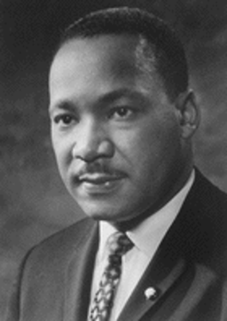
Martin Luther King

Martin Luther King (1929–1968) è stato un politico, attivista e pastore protestante statunitense, leader dei diritti civili. È stato il più giovane Premio Nobel per la pace della storia.
Il suo nome viene accostato per la sua attività di pacifista a quello di Gandhi, leader del pacifismo in India, ed a Richard Gregg, primo americano ad aver messo per iscritto la teoria della nonviolenza.
Nella “Letter from Birmingham Jail” (“Lettera dalla prigione di Birmingham”), scritta nel 1963, e in “Strength to love” (“La forza di amare”) viene descritta l’appassionata crociata per la giustizia di King.
Chiamato il “redentore dalla faccia nera”, Martin Luther King si è sempre esposto in prima linea affinché fosse abbattuta nella realtà americana degli anni Cinquanta e Sessanta ogni sorta di pregiudizio razziale.

Leader per i diritti civili

Nel 1957 King, assieme ad altri attivisti per i diritti civili della comunità afroamericana, fondano la Southern Christian Leadership Conference (SCLC, ovvero la Conferenza per il Comando del Cristianesimo nel Sud ). L'obbiettivo di questa associazione era di organizzare in modo chiaro il movimento per i diritti dei cittadini afroamericani. King guiderà la SCLC dalla sua nascita fino al suo assassinio, 11 anni dopo. In particolare le prime campagne di King erano incentrate sull'abolizione delle leggi di segregazioniste presenti in particolare negli stati del Sud degli USA.
Quando cominciarono i primi successi della SCLC, King diventò il leader del movimento per i diritti civili dei neri americani: la sua linea politica nonviolenta, soprattutto nei primi anni di protesta, ottenne ottimi risultati e il consenso di gran parte degli attivisti e dei membri della comunità afroamericana.
Nel 1958, fu gravemente pugnalato al petto, da Izola Curry, una squilibrata donna di colore.

L'assassinio
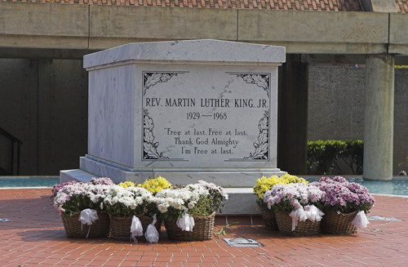
King, perseguitato dagli ambienti segregazionisti del sud degli Stati Uniti, aveva ricevuto diverse minacce di morte, ad esempio a Chicago.
Nella sua stanza d’albergo, la 306, a Memphis, dove era andato per sostenere uno sciopero di spazzini neri, alle 18:01 King esce sul balcone del secondo piano del motel, dove viene colpito da un colpo di fucile di precisione alla testa. Come testimoniato da Jesse Jackson, le ultime parole di King furono rivolte al musicista Ben Branch, che avrebbe dovuto suonare quella sera ad un incontro locale in una chiesa dove era programmato un culto. King gli chiese di intonare il suo inno preferito “Take my hand, my precious Lord” (“Prendimi per mano, mio prezioso Signore”). Portato al St. Joseph's Hospital, M. L. King muore un'ora dopo lo sparo, alle 19.05 del 4 aprile 1968.

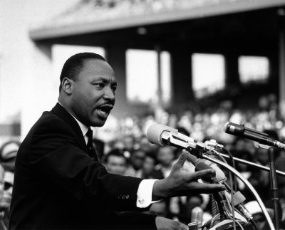
Riconoscimenti

Il Martin Luther King Day
Nel 1983 il Presidente Ronald Reagan firmò una legge con la quale veniva istituita una festa nazionale per ricordare Martin Luther King, che si celebra il terzo lunedì di gennaio, un giorno vicino cioè al 15 gennaio, giorno della sua nascita. Fu osservato per la prima volta il 20 gennaio 1986. Non tutti i cinquanta Stati però riconobbero da subito questa festività, e alcuni la celebravano con nomi diversi. Il 18 gennaio 1993 il Martin Luther King Day è stato celebrato per la prima volta in tutti i cinquanta stati degli USA.

Il Nobel per la Pace
Nel 1964 all'età di soli trentacinque anni (attualmente il più giovane vincitore del premio) gli fu conferito il Premio Nobel per la pace; non essendovi a quel tempo l’usanza di dare la motivazione per l'assegnazione del premio, si fa riferimento all'incarico che aveva: << Capo della SCLC e attivista per i diritti civili >>.

Gli obiettivi
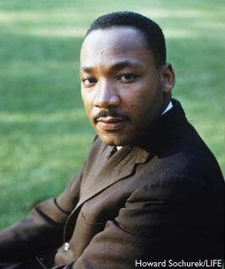
Tra i diritti civili per i quali la SCLC si batteva, grande importanza era data al diritto di voto: King lottò soprattutto per effettuare tra la popolazione nera la cosiddetta “campagna del voto”. In una situazione politica in cui mediamente meno di un nero su cinque esercitava il suo diritto di voto, la SCLC mise in evidenza l’influenza che poteva esercitare l’elettorato afroamericano votando un candidato piuttosto che un altro.

